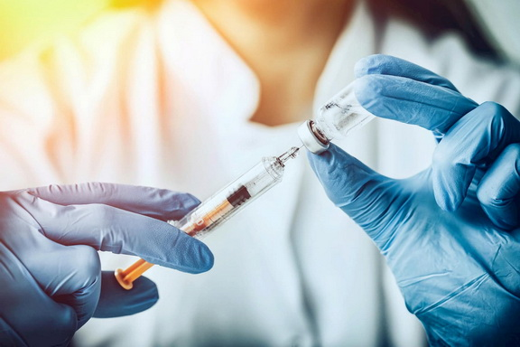
О прививочной кампании против гриппа

В Гомельской области продолжается кампания вакцинации против гриппа.
На сегодняшний день прививка - самый надежный способ обезопасить себя от заражения гриппом и избежать осложнений.
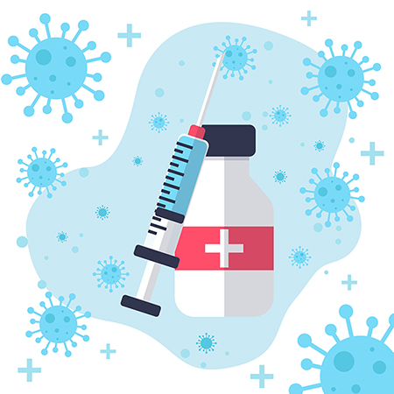
С помощью вакцинации в организме вырабатываются антитела, которые атакуют вирус в случае его попадания в организм. Вакцинированные люди защищены от заражения и дальнейшей передачи вируса, что разрывает любые цепочки передачи инфекции. А это значит, что вакцинируясь, мы защищаем не только себя, но и своих близких.

Преимущества вакцинации против гриппа очевидны: прежде всего, это строгая специфичность вакцин к наиболее актуальным в сезоне штаммам вируса гриппа; вакцинопрофилактика более чем в 2 раза превышает эффективность неспецифических средств профилактики; не требует значительных материальных затрат, так как прививка проводится однократно.
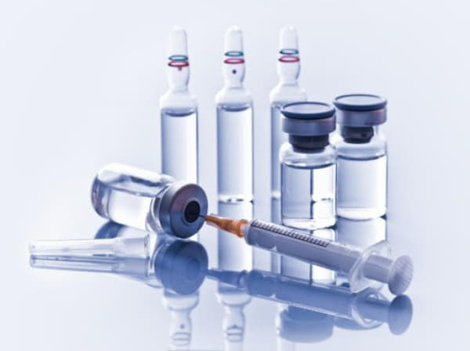
В текущем году для иммунизации против гриппа на бюджетной основе используется вакцина «Вакцина для профилактики гриппа» производства Российской Федерации.
Этой вакциной будут прививать население из групп высокого риска заражения и неблагоприятных последствий заболеваемости гриппом:
- детей в возрасте от 6 месяцев до 3-х лет;
- детей и взрослых, страдающих различными хроническими заболеваниями;
- лиц в возрасте старше 65 лет;
- беременных;
- медицинских работников;
- лиц, обеспечивающих жизнедеятельность и безопасность населения;
- детей, посещающих ДДУ, учащихся средних школ, студентов вузов, работников торговли, транспорта и т.д.
За счет личных средств граждан предлагаются населению
противогриппозные вакцины:
«ВаксигрипТетра» (Франция), «Совигрипп» (РФ), «Ультрикс Квдри» (РФ), «Инфлювак Тетра» (Нидерланды).

Высокая степень очистки перечисленных вакцин дает возможность их использования у грудных детей, начиная с 6 месяцев, людей с хроническими заболеваниями, у беременных и кормящих грудью женщин.
Профилактические прививки против гриппа хорошо переносятся как детьми, так и взрослыми и способствуют формированию высокоспецифичного иммунитета уже через 7-14 дней после прививки, действие которого сохраняется до 6-12 месяцев.
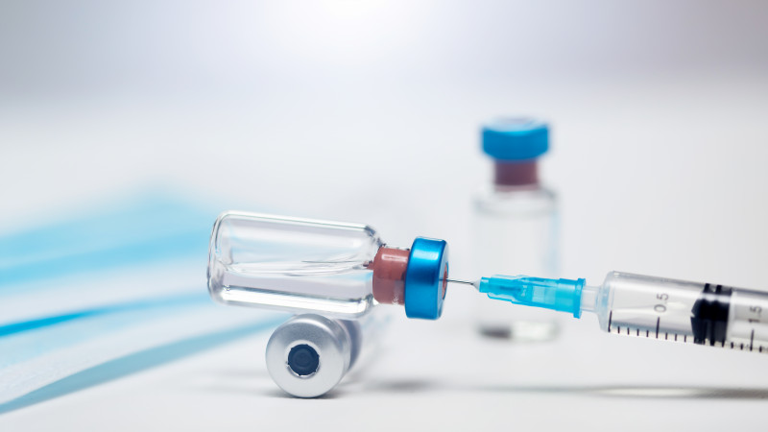
Получить прививку против гриппа бесплатно и за счет личных средств граждан можно в амбулаторно-поликлинических учреждениях области по месту жительства. Для иммунизации работающих в трудовых коллективах, созданы прививочные бригады, которые будут выезжать на предприятия в соответствии с договорами.
Ежегодная иммунизации населения позволяют обеспечивать эпидемиологическое благополучие населения области.
Главное управление по здравоохранению Гомельского облисполкома и санитарно-эпидемиологическая служба Гомельской области настоятельно рекомендуют населению области принять участие в вакцинации против гриппа, тем самым защитить от заболевания себя и своих близких.

